COMSOL AB  Tegnérgatan 23  SE-111 40 Stockholm, Sverige  Phone: 08-412 95 00  Web: www.comsol.se  Blogg: www.comsol.com/blogs/ | Kontaktperson:  Daniel Ericsson  daniel@comsol.se  COMSOL® Client for Android:  https://play.google.com/

Simulera på mobila enheter med COMSOL Client for Android™
COMSOL Client for Android™ tar användarupplevelsen till en ny nivå
när simuleringsapplikationer körs på Android™-enheter.

STOCKHOLM (25 april, 2019) — COMSOL meddelar att appen COMSOL Client for Android™ nu finns tillgänglig för nedladdning. Användare kan köra simuleringar på Android-enheter som telefoner, surfplattor och Chromebooks genom att ansluta till COMSOL Server™ som utför det numeriska beräkningsarbetet i bakgrunden.

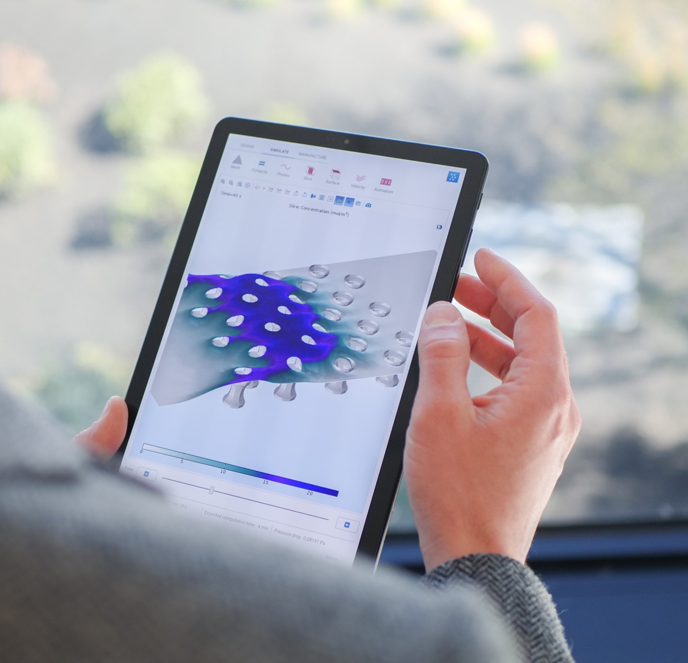Med COMSOL Client for Android är det möjligt att ta med sig simuleringsapplikationer direkt ut på fältet. Användaren är inte beroende av hårdvaran på Android-enheten eftersom simuleringarna körs med hjälp av COMSOL Server. Detta innebär att exempelvis tekniker eller säljare får tillgång till styrkan hos COMSOL Multiphysics® direkt på sina telefoner och surfplattor när de arbetar utanför kontoret.

”Med COMSOL Server kan användaren köra simuleringar med hjälp av en webbläsare eller en tunn klient”, säger Daniel Ericsson som är global applikationschef på COMSOL. ”COMSOL Client for Android utökar dessa egenskaper och tar användarupplevelsen till en ny nivå när simuleringar körs på Android-enheter.”

“Genom att använda COMSOL Multiphysics och Application Builder kan jag skapa modeller och baserat på dessa bygger jag simuleringsapplikationer. Det här gör att andra avdelningar kan testa olika konfigurationer för deras speciella behov och på så sätt ta fram den bästa designen”, säger Sam Parler som är Research Director på Cornell Dubilier.
COMSOL Client for Android™ gör att du kan köra simuleringsapplikationer var du än befinner dig.
Dessutom är du inte begränsad av enhetens hårdvara.

Application Builder och COMSOL Server används för att göra avancerade multifysiksimuleringar tillgängliga för en bredare publik. Application Builder låter simuleringsspecialister skapa lättanvända och skräddarsydda grafiska gränssnitt (simuleringsapplikationer) som baseras på modeller byggda i COMSOL Multiphysics. De specialiserade analysverktygen sprids sedan med COMSOL Server. Administratörer har full kontroll över vem som ska ha behörighet till simuleringsapplikationerna. Den snabba och skalbara processen gör att företag kan sprida simuleringsapplikationer på minuter till den globala organisationen.

”Vårt kärnvärde är att få fler att utnyttja multifysiksimuleringar”, fortsätter Daniel Ericsson. ”COMSOL Client for Android gör att alla från designingenjörer till tekniska säljare blir effektivare nu när de kan utföra simuleringar med COMSOL Multiphysics från en mobiltelefon eller surfplatta.”

COMSOL Client for Android gör det smidigt att köra simuleringsapplikationer. Användaren är aldrig längre bort än ett knapptryck från att köra den senaste versionen av en lättanvänd applikation på sin bärbara enhet närsomhelst och varsomhelst i världen.

Läs mer om COMSOL Client for Android här:
https://play.google.com/store/apps/details?id=com.comsol.androidclient

Om COMSOL
COMSOL är en global leverantör av simuleringsmjukvara som används av företag, forskningslaboratorier och universitet för produktutveckling och forskning. Huvudprodukten COMSOL Multiphysics® är en svenskutvecklad mjukvarumiljö för modellering och simulering av fysikaliska system. En speciell styrka är förmågan att ta hänsyn till kopplade fenomen, vilket kallas multifysik. Tilläggsprodukterna utökar simuleringsplattformen inom elektromagnetism, mekanik, akustik, strömningsmekanik, värmeöverföring och kemi. COMSOL Multiphysics® kan länkas samman med de vanligaste tekniska beräknings- och CAD-verktygen på marknaden. Simuleringsspecialister förlitar sig på COMSOL Compiler™ och COMSOL Server™ för att sprida simuleringsapplikationer till design- och tillverkningsavdelningar, laboratorier och kunder runt hela världen. COMSOL grundades i Stockholm 1986 och har idag 19 kontor runt om i världen samt ett nätverk av distributörer.

~
COMSOL, COMSOL Multiphysics, LiveLink, COMSOL Compiler, COMSOL Runtime, and COMSOL Server are either registered trademarks or trademarks of COMSOL AB. For other trademark ownership, see www.comsol.se/trademarks.

